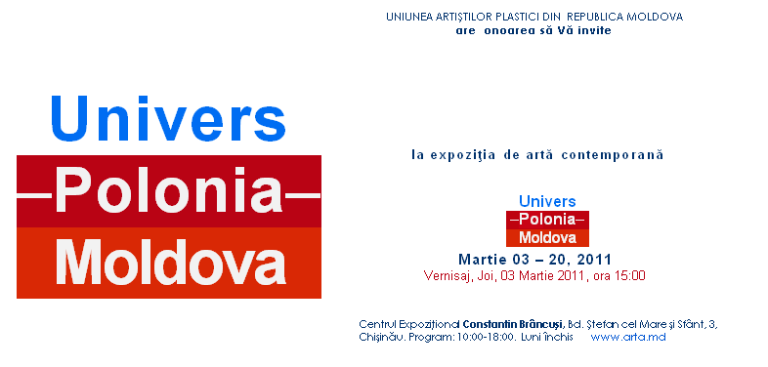
Lista expozanţilor şi a exponatelor
la expoziţia Univers –Polonia–Moldova,
desfăşurata la Cenzrul Expoziţional
Constantin Brâncuşi,
03-20 Martie 2011, Chişinău

1. | BACHIŢCAIA, Olga, 1980:
 | 1.1 | 01. | Aphrodita, ulei pe pânză, 900×1100 mm, 2007
 | 1.2 | 02. | Din mână-n mână, ulei pe pânză, 1020×810 mm, 2007
 | 1.3 | 03. | Punte la Cimişlia, ulei pe pânză, 500×600 mm, 2008
 | 1.4 | 04. | Secolul de argint, ulei pe pânză, 900×1100 mm, 2007
 | 1.5 | 05. | Vară. Peisaj la Raşcov, ulei pe pânză, 490×630 mm, 2004
2. | BACHIŢCHI, Veaceslav, 1950:
 | 2.1 | 06. | Etajul al 15-lea, ulei pe pânză, 940×1100 mm, 2003
 | 2.2 | 07. | Idilă, ulei pe pânză, 920×1080 mm, 2005
 | 2.3 | 08. | Lupta titanilor, ulei pe pânză, 600×730 mm, 1998
 | 2.4 | 09. | Portret de studentă, ulei pe pânză, 700×700 mm, 1996
 | 2.5 | 10. | Tet-à-tet, ulei pe pânză, 900×1000 mm, 1994
3. | CEMORTAN-VOLOŞIN, Elvira, 1969:
 | 3.1 | 11. | Compoziţie, ulei, acril pe pânză, 1370×700 mm, 2008
 | 3.2 | 12. | Poarta strămoşească, hârtie aplicată pe carton, tehnică mixtă, 350×750 mm, 2007
4. | DOBROVOLSCHI, Oleg, 1970:
 | 4.1 | 13. | Cercuri pe câmp, compoziţie din 3 piese, şamotă, pigmenţi, săruri, 420×150×150; 420×150×150; 420×150×150 mm, 2010
 | 4.2 | 14. | Izvoare, compoziţie din 5 piese, şamotă, pigmenţi, săruri, H – 300; Ø – 200; 250×150×80; 170×150×120; H –140; Ø – 120; 100×900×90 mm, 2007
 | 4.3 | 15. | Motiv asiatic, compoziţie din 3 piese, şamotă, pigmenţi, săruri, H – 470, Ø – 200; H – 250, Ø – 200; H – 200, Ø – 200 mm, 2008
 | 4.4 | 16. | Ronde, compoziţie din 3 piese, şamotă, pigmenţi, săruri, 390×150×150; 320×200×160; 270×170×170 mm, 2010
 | 4.5 | 17. | Sărutul, compoziţie din 3 piese, şamotă, pigmenţi, săruri, 250×150×150; 200×130×130; 150×140×140 mm, 2007
5. | IFTODII, Veronica, 1985:
 | 5.1 | 18. | Catedrala Sf. Iacob, ulei pe pânză, 800×380 mm, 2007
 | 5.2 | 19. | Catedrala Sf. Ioan, ulei pe pânză, 700×400 mm, 2007
 | 5.3 | 20. | Motiv, ulei pe pânză, 500×500 mm, 2007
 | 5.4 | 21. | Clădire din Torun, ulei pe pânză, 650×450 mm, 2007
6. | JABINSCHI, Ion, 1978:
 | 6.1 | 22. | Colinele din Ciorăscu, ulei pe pânză, 500×790 mm, 2010
 | 6.2 | 23. | Peisaj, Goteşti, pastel pe carton, 250×400 mm, 2009
 | 6.3 | 24. | Peisaj montan, pastel pe carton, 245×350 mm, 2009
 | 6.4 | 25. | Peisaj de toamnă, ulei pe pânză, 445×697 mm, 2010
 | 6.5 | 26. | Râul Răut. Ustia, ulei pe pânză, 500×800 mm, 2010
 | 6.6 | 27. | Saharna, ulei pe pânză, 355×410 mm, 2006
 | 6.7 | 28. | Stână din Goteşti, pastel pe carton, 300×400 mm, 2009
 | 6.8 | 29. | Toamna la Ustia, acuarelă pe hârtie, 150×420 mm, 2009
7. | JABINSCHI, Tatiana, 1982:
 | 7.1 | 30. | Acvatică, compoziţie din 3 piese, şamotă, glazură, pigmenţi, săruri, 295×125×135; 200×95×115; 175×150×130 mm, 2010
 | 7.2 | 31. | Avânt, compoziţie din 3 piese, şamotă, pigmenţi, 240×85×105; 220×90×90; 215×105×70 mm, 2010
 | 7.3 | 32. | Doina, compoziţie din 3 piese, şamotă, glazură, pigmenţi, 280×75×100; 245×100×75; 220×100×90 mm, 2010
 | 7.4 | 33. | Revelaţie, compoziţie din 2 piese, şamotă, lemn, 310×210×210; 240×215×40 mm, 2009
 | 7.5 | 34. | Rugăciune, şamotă, glazură, pigmenţi, tehnica oxidării/recuperării, 280×75×100; 245×100×75; 220×100×90 mm, 2006
8. | JABINSCHI, Valeriu, 1967:
 | 8.1 | 35. | Dovleci şi pere, ulei pe pânză, 650×690 mm, 2006
 | 8.2 | 36. | Începutul începutului, ulei pe pânză, 800×1400 mm, 2009
 | 8.3 | 37. | Luminată de Soare, ulei pe pânză, 700×1000 mm, 2006
 | 8.4 | 38. | Metamorfoze, ulei pe pânză, 700×1000 mm, 2006
 | 8.5 | 39. | Muză, ulei pe pânză, 700×1600 mm, 2009
 | 8.6 | 40. | Născută din ape, ulei pe pânză, 900×1800 mm, 2003
 | 8.7 | 41. | Portret: guru, ulei pe pânză, 500×655 mm, 2003
9. | NAPERKOWSKAYA, Anastasia, 1990:
 | 9.1 | 42. | Natură statică cu trandafiri, ulei pe pânză, 395×495 mm, 2010
 | 9.2 | 43. | Peisaj cu Floarea Soarelui, ulei pe pânză, 295×205 mm, 2011
10. | PERCINSCHI, Olga, 1982:
 | 10.1 | 44. | Dans, ulei pe pânză, 895×699 mm, 2009
 | 10.2 | 45. | Doamnă an face, ulei pe pânză, 897×698 mm, 2009
 | 10.3 | 46. | Flori, acuarelă pe hârtie, 360×500 mm, 2009
 | 10.4 | 47. | Univers VI, din ciclul omonim, acuarelă, tuş, peniţă pe hârtie, colaj, 493×697 mm, 2009
 | 10.5 | 48. | Univers VII, in ciclul omonim, acuarelă, tuş, peniţă pe hârtie, colaj, 493×697 mm, 2009
 | 10.6 | 49. | Univers VIII, din ciclul omonim, acuarelă, tuş, peniţă pe hârtie, colaj, 493×697 mm, 2009
 | 10.7 | 50. | Zbor, ulei pe pânză, 898×698 mm, 2009
11. | RAEWSKY, Alexandr, 1979:
 | 11.1 | 51. | Himere flexibile, obiect, 200×700×300 mm, 2009
 | 11.2 | 52 | Elastic dreams, obiect, 200×700×300 mm, 2009
12. | SILICKY, Anatol, 1936:
 | 12.1 | 53. | Anton Kosha, episcop, biserica romano-catoliă din Republica Moldova, ulei pe pânză, 570×370 mm, 2011
 | 12.2 | 54. | Chearli Chaplin, figură pictată, suvenir, 2011
 | 12.3 | 55. | Gulag. Alexandr Soljeniţin, ulei pe pânză, 360×580 mm, 2008
 | 12.4 | 56. | Kutuzov, figură pictată, suvenir, 2011
 | 12.5 | 57. | Părinte, sculptură policromă, 2010
 | 12.6 | 58. | Serbarea de 1 mai, ulei pe pânză, 700×600 mm, 2008
 | 12.7 | 59. | Serviciu pentru cafea, "Nocturn", 4 piese, ceramică pictată, 2010
 | 12.8 | 60. | Sonată de primăvară, ulei pe pânză, 700×600 mm, 2008
 | 12.9 | 61. | Schweik, figură pictată, suvenir, 2011

Total: 12 expozanţi, cu 61 Titluri de lucrări

